Vietinės rinkliavos už naudojimąsi savivaldybės tarybos nustatytomis mokamomis vietomis automobiliams statyti Klaipėdos mieste nuostatų
priedas

SAVIVALDYBĖS TARYBOS NUSTATYTŲ MOKAMŲ VIETŲ AUTOMOBILIAMS STATYTI KLAIPĖDOS MIESTE ZONŲ RIBOS

I. RAUDONOSIOS ZONOS RIBOS

1. Iki 2021 m. balandžio 30 d.:
1.1. Prasideda nuo Pilies g. ir Danės upės sankirtos, tęsiasi Danės upe iki vakarinės Jono kalnelio vandens kanalo ribos, iki pietinio Jono kalnelio kampo, iki Bangų g. ir Kūlių Vartų g. sankirtos, Kūlių Vartų gatve iki Kūlių Vartų ir Tiltų g. sankirtos, Tiltų gatve iki Tiltų ir Galinio Pylimo g. sankirtos, Galinio Pylimo gatve iki Galinio Pylimo ir Pilies g. sankirtos, Pilies gatve iki sankirtos su Danės upe (išskyrus mėlynąją zoną) (Kūlių Vartų, Galinio Pylimo ir Pilies gatvės priskiriamos geltonajai zonai);
1.2. Šiaurinio rago teritorija, kurios ribos prasideda nuo Naujosios Uosto g. sankirtos su Danės upe, tęsiasi Danės upe iki sankirtos su Kuršių marių riba, Kuršių mariomis iki sankirtos su Klaipėdos valstybinio jūrų uosto direkcijos teritorijos riba, Klaipėdos valstybinio jūrų uosto direkcijos teritorijos riba iki sankirtos su Naująja Uosto g.;
1.3. Pietinio rago teritorija, kurios ribos prasideda nuo Priešpilio g. 4 sklypo pradžios ir tęsiasi iki Kuršių marių.
1.4. Smiltynės teritorija – Kuršių nerijos pusiasalio smaigalys – jos ribos prasideda nuo pietinės ribos – Klaipėdos miesto administracinės ribos linijos, ir tęsiasi vakarine riba – Baltijos jūros krantu ir rytine riba – Kuršių marių krantu iki Neringos miesto administracinės ribos.
2. Nuo 2021 m. gegužės 1 d.:
2.1. Prasideda nuo Pilies g. ir Danės upės sankirtos, tęsiasi Danės upe iki vakarinės Jono kalnelio vandens kanalo ribos, iki pietinio Jono kalnelio kampo, iki Bangų g. pagal vakarinę automobilių stovėjimo aikštelės (Bangų g. 3) ribą, neįskaitant aikštelės, Bangų gatve iki Kūlių Vartų g., Kūlių Vartų gatve iki Senojo turgaus žiedo sankirtos, šiaurės rytine Senojo Turgaus žiedo dalimi iki Tiltų g. sankirtos, šiaurės vakarine Senojo turgaus žiedo dalimi iki Galinio Pylimo g. sankirtos, Galinio Pylimo gatve iki Minijos g., Sausio 15-osios g. ir Pilies g. sankirtos, Pilies g. rytine puse iki sklypo Sukilėlių g. 2, toliau statmenai į vakarus link pilies uosto kanalo šiaurinio, rytinio kampo, pilies uosto kanalo šiaurės rytine krantine iki pasukamojo tiltelio ir rytine krantine iki Danės upės, Danės upe iki sankirtos su Pilies gatve (žr. 1 schemą).
2.2. Šiaurinio rago teritorija, kurios ribos prasideda nuo Naujosios Uosto g. sankirtos su Danės upe, tęsiasi Danės upe iki sankirtos su Kuršių marių riba, Kuršių mariomis iki sankirtos su Klaipėdos valstybinio jūrų uosto direkcijos teritorijos riba, Klaipėdos valstybinio jūrų uosto direkcijos teritorijos riba iki sankirtos su Naująja Uosto g. (žr. 1 schemą).
2.3. Pietinio rago teritorija, kurios ribos prasideda nuo pilies uosto pasukamojo tiltelio, tada pilies uosto kanalo rytine krantine iki rytinio, pietinio Klaipėdos pilies uosto kanalo kampo, tiesia linija statmenai į Priešpilio gatvę, tada statmenai Priešpilio gatve iki Kuršių marių krantinės Nr. 57, įskaitant sklypą Priešpilio g. 5, toliau Kuršių marių krantinėmis iki Kruizinių laivų terminalo krantinės, įskaitant sklypą Priešpilio g. 9, nuo Kruizinių laivų terminalo krantinės šiaurinio kampo Danės upės šiaurine krantine iki pilies uosto pasukamojo tiltelio (žr. 1 schemą).

1 schema. Raudonosios zonos ribos
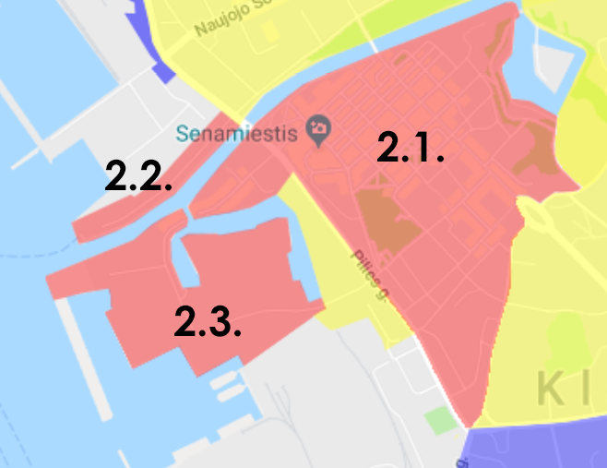

2.4. Smiltynės teritorija – Kuršių nerijos pusiasalio smaigalys – jos ribos prasideda nuo pietinės ribos – Klaipėdos miesto administracinės ribos linijos, ir tęsiasi vakarine riba – Baltijos jūros krantu ir rytine riba – Kuršių marių krantu iki Neringos miesto administracinės ribos (žr. 2 schemą).

2 schema. Raudonosios zonos ribos
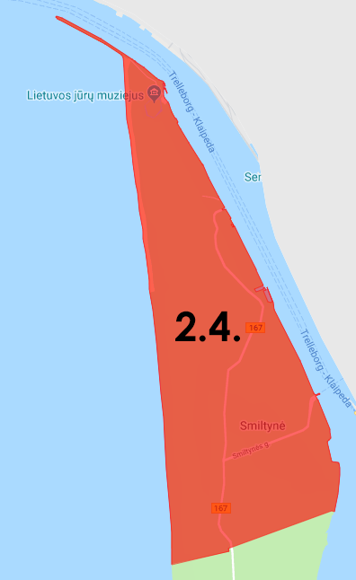

II. GELTONOSIOS ZONOS RIBOS

3. Iki 2021 m. balandžio 30 d.:
3.1. Prasideda nuo Naujosios Uosto g. sankirtos su Danės upe, tęsiasi Naująja Uosto gatve, Klaipėdos valstybinio jūrų uosto direkcijos teritorijos rytine riba iki Naujosios Uosto ir J. Janonio g. sankirtos, J. Janonio gatve iki sankirtos su Dariaus ir Girėno g., Dariaus ir Girėno gatve iki sankirtos su Priestočio g., Priestočio gatve iki sankirtos su Trilapio g, Trilapio gatve iki sankirtos su Liepų g., Liepų gatve iki sankirtos su Mokyklos g., Mokyklos gatve iki sankirtos su Joniškės g., Joniškės gatve iki sankirtos su Bangų g., Bangų gatve iki sankirtos su Kooperacijos g., Kooperacijos gatve iki sankirtos su Tilžės g., Tilžės gatve iki sankirtos su Sausio 15-osios g., Sausio 15-osios gatve iki sankirtos su Pilies g., Pilies gatve iki sankirtos su Danės upe (išskyrus raudonąją ir mėlynąją zonas) (Priestočio, Trilapio, Mokyklos, Joniškės ir Sausio 15-osios gatvės nėra apmokestinamos);
3.2. Nemuno g. 2 esanti automobilių stovėjimo aikštelė, kurios ribos prasideda nuo Nemuno ir Minijos g. sankirtos, tęsiasi Minijos gatve iki jungiamojo kelio su Nemuno g., jungiamuoju keliu iki Nemuno g., Nemuno gatve iki Nemuno ir Minijos g. sankirtos (aikštelę ribojančios gatvės nėra apmokestinamos).
4. Nuo 2021 m. gegužės 1 d.:
4.1. Prasideda nuo Naujosios Uosto g. sankirtos su Danės upe, tęsiasi Naująja Uosto gatve iki įvažiavimo į AB „Klaipėdos jūrų krovinių kompanija“, toliau eina rytine Klaipėdos jūrų uosto teritorijos riba į šiaurę iki Naujosios Uosto ir J. Janonio g. sankirtos, toliau J. Janonio gatve iki sankirtos su Sportininkų g., Sportininkų gatve iki sankirtos su Dariaus ir Girėno g., Dariaus ir Girėno g., Dariaus ir Girėno gatve iki sankirtos su Priestočio g., Priestočio gatve iki Mokyklos g., palei Mokyklos g. viaduko vakarinį kraštą iki Danės upės ir Danės upe iki sankirtos su Naująja Uosto gatve. (Visas gatves, kurios žymi zonos ribas, priskirti geltonajai zonai.) (žr. 4 schemą).
4.2. Prasideda nuo Turgaus a. ir Pilies g. sankirtos, Pilies gatve iki Sukilėlių g. 2 ir statmenai į Klaipėdos pilies uosto šiaurinį–rytinį kampą, pilies uosto kanalo rytine pakrante bei pratęsiant tiesią liniją, kertant Priešpilio gatvę (įskaitant Priešpilio g. esančią autobusų stovėjimo aikštelę ir automobilių stovėjimo aikštelę sklype 6A) iki Klaipėdos valstybinio jūrų uosto direkcijos teritorijos ribos, Klaipėdos valstybinio jūrų uosto direkcijos teritorijos rytine riba iki Minijos g. 6 namo šiaurės rytinio kampo ir nuo šio kampo statmenai per Pilies g. iki Turgaus a. sankirtos. (Visas gatves, kurios žymi zonos ribas priskirti geltonajai zonai.) (žr. 4 schemą).
4.3. Prasideda nuo Danės upės ir Mokyklos gatvės sankirtos, Mokyklos gatve iki sankirtos su Joniškės g., Joniškės gatve iki sankirtos su Bangų g., Bangų gatve iki sankirtos su Kooperacijos g., Kooperacijos gatve iki sankirtos su Tilžės g., Tilžės gatve iki sankirtos su Sausio 15-osios g., Sausio 15-osios gatve iki sankirtos su Galinio Pylimo g., Galinio Pylimo gatve iki Senojo turgaus žiedo, Senojo turgaus žiedo šiaurės vakarine dalimi iki Tiltų g., Senojo turgaus žiedo šiaurės rytine dalimi iki Kūlių Vartų g., Kūlių Vartų gatve iki sankirtos su Bangų g., toliau Bangų g. 3 vakarine automobilių stovėjimo aikštelės (įskaitant aikštelę į geltonąją zoną) riba iki pietinio Jono kalnelio kampo, Jono kalnelio vandens kanalo rytine krantine iki Danės upės ir Danės upe iki sankirtos su Mokyklos gatve. (Galinio Pylimo g., Tiltų gatvės dalį nuo sankirtos su Galinio Pylimo gatve iki sankirtos su Kūlių Vartų gatve, Kūlių Vartų gatvės dalį nuo sankirtos su Tiltų gatve iki sankirtos su Bangų gatve priskirti raudonajai zonai. Visas kitas gatves, kurios žymi zonos ribas, priskirti Geltonajai zonai) (žr. 4 schemą).

4 schema. Geltonosios zonos ribos
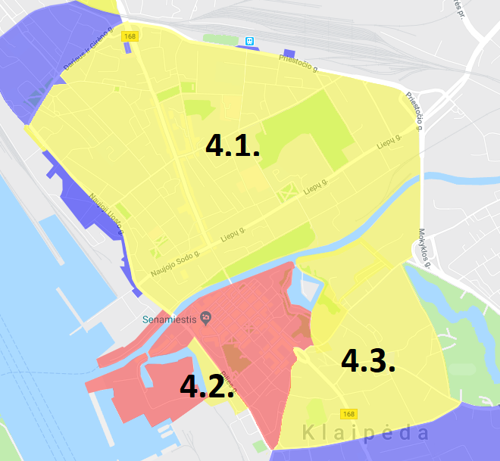

4.4. Prasideda nuo Girulių plento ir Burių gatvės sankirtos ir tęsiasi Burių gatve, toliau Klaipėdos valstybinio jūrų uosto teritorijos rytine–šiaurės rytine riba vakarų kryptimi iki Baltijos jūros pakrantės, Baltijos jūros pakrante iki šiaurinės miesto ribos, tada palei šiaurinę miesto ribą iki sankirtos su Girulių plentu. Girulių plentu (įskaitant visas įrengtas stovėjimo vietas abiejose plento pusėse ar automobilių stovėjimo aikšteles, tačiau neįskaitant žalios zonos aikštelių šios zonos viduje) iki sankirtos su Burių gatve (žr. 5 schemą).

5 schema. Geltonosios zonos ribos
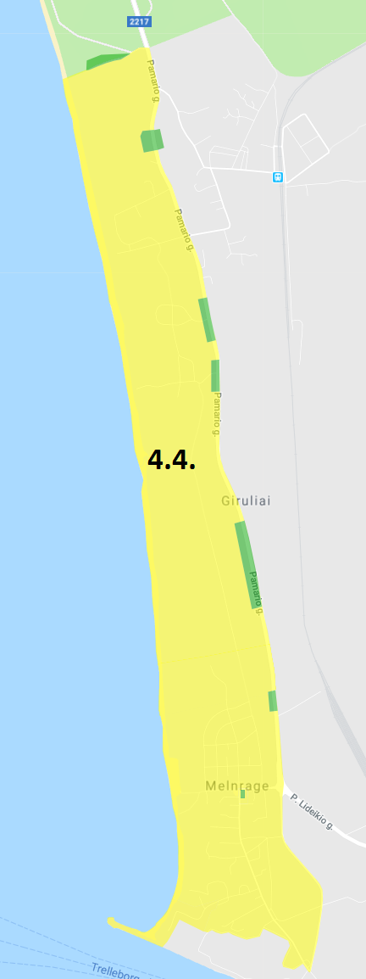

4.5. Prasideda nuo Geležinkelio ir Parko gatvių sankirtos, toliau Parko gatve iki Herkaus Manto gatvės, Herkaus Manto gatve (neįskaitant jos) iki Geležinkelio gatvės ir Geležinkelio gatve iki sankirtos su Parko gatve. (žr. 6 schemą).

6 schema. Geltonosios zonos ribos
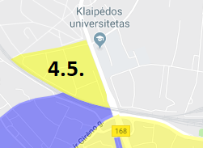

III. ŽALIOSIOS ZONOS RIBOS

5. Iki 2021 m. balandžio 30 d.:
Prasideda nuo Klaipėdos valstybinio jūrų uosto direkcijos teritorijos ribos ir tęsiasi iki sankirtos su Baltijos jūros pakrante, Baltijos jūros pakrante iki šiaurinės Klaipėdos miesto ribos, iki sankirtos su Pamario g., Pamario gatve (įskaitant visas automobilių stovėjimo aikšteles) iki sankirtos su Burių g., Burių gatve iki sankirtos su Klaipėdos valstybinio jūrų uosto direkcijos teritorijos rytine riba.
6. Nuo 2021 m. gegužės 1 d.:
6.1. Melnragėje esančioje automobilių stovėjimo aikštelėje ties Audros ir Molo g. sankirta (Audros g. 8,8A/Molo g. 56) (žr. 7 schemą).
6.2. Sklype ID 21010010885 automobilių stovėjimo aikštelė Girulių plente (žr. 7 schemą).
6.3. Sklype ID 210100010884 automobilių stovėjimo aikštelė Girulių plente (žr. 7 schemą).
6.4. Sklype ID 210100010883 automobilių stovėjimo aikštelės Girulių plente (žr. 7 schemą).
6.5. Sklype ID 210100010888 ties įvažiavimu į Antrąją Melnragę automobilių stovėjimo aikštelė Girulių plente (žr. 7 schemą).
6.6. Sklype ID 210100010880 ties įvažiavimu į Antrąją Melnragę automobilių stovėjimo aikštelė Girulių plente (žr. 7 schemą).
6.7. Sklype ID 210100010886 ties įvažiavimu į Neįgaliųjų paplūdimį automobilių stovėjimo aikštelė (žr. 7 schemą).
6.8. Sklype ID 210100010882 ties įvažiavimu į Neįgaliųjų paplūdimį automobilių stovėjimo aikštelė (žr. 7 schemą).
6.9. Automobilių stovėjimo aikštelės abiejose Girulių plento pusėse, apie 100 m į šiaurę nuo Girulių pl. 3A (žr. 7 schemą).
6.10. Automobilių stovėjimo aikštelė šalia Girulių pl. 11 („Žuvėdra“) (žr. 7 schemą).

7 Schema. Žaliosios zonos ribos
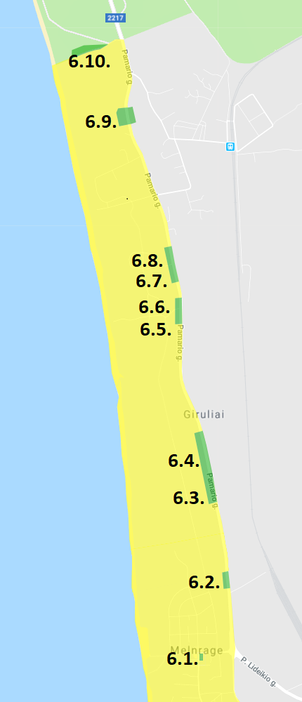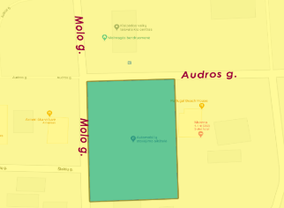

IV. MĖLYNOSIOS ZONOS RIBOS

7. Iki 2021 m. balandžio 30 d.:
7.1. Teritorija tarp Šiaurinio rago, Klaipėdos valstybinio jūrų uosto direkcijos teritorijos rytinės ribos, Sankryžos ir Naujosios Uosto g. (įskaitant Sankryžos g.);
7.2. Kruizinių laivų terminalo teritorija, kurios ribos prasideda nuo įvažiuojamojo kelio į Kruizinių laivų terminalą vartų, tęsiasi iki Pietinio rago ir iki Danės upės;
7.3. Aikštelė J. Janonio g. 21;
7.4. Aikštelė prieš J. Janonio g. 19, tarp Dariaus ir Girėno ir J. Janonio g.;
7.5. Aikštelė Sportininkų g. 3;
7.6. Aikštelė Herkaus Manto g. 43 ir Herkaus Manto g. 49;
7.7. Bangų g. 3;
7.8. Aikštelė tarp S. Nėries g. ir autobusų stoties;
7.9. Gluosnių g.;
7.10. Gluosnių skg.;
7.11. Aikštelė tarp Tilžės g. 15 ir 19;
7.12. Aikštelė Rumpiškės g. 2;
7.13. Aikštelė prie sklypo Taikos pr. 5;
7.14. Didžioji Vandens g. 27;
7.15. Aikštelė prie sklypo Galinio Pylimo g. 16.
7.16. Baltoji zona – visa Klaipėdos miesto teritorija, išskyrus raudonosios, geltonosios, mėlynosios ir žaliosios zonų teritorijas.
8. Nuo 2021 m. gegužės 1 d.:
Teritorija tarp Šiaurinio rago, toliau palei Klaipėdos valstybinio jūrų uosto direkcijos teritorijos rytinę ribą iki įvažiavimo vartų į AB KLASCO teritoriją, toliau statmenai tiesia linija iki Naujosios Uosto g., toliau Naujosios Uosto g. vakariniu kraštu iki Naujoji Uosto g. 5 (žr. 8 schemą).
9. Nuo 2022 m. sausio 1 d.:
Prasideda nuo Klaipėdos valstybinio Jūrų uosto teritorijos ties Naujosios Uosto ir J. Janonio gatvių sankirta, J. Janonio gatve iki sankirtos su Sportininkų g., Sportininkų gatve iki sankirtos su Dariaus ir Girėno g., Dariaus ir Girėno gatve iki Stadiono g., Stadiono gatve iki Malūnininkų g., Malūnininkų gatve iki Klaipėdos valstybinio uosto teritorijos rytinės ribos, toliau palei Klaipėdos valstybinio uosto teritorijos rytinę ribą iki Naujosios Uosto ir J. Janonio gatvių sankirtos (žr. 9 schemą).
10. Nuo 2021 m. gegužės 1 d.:
10.1. Aikštelė J. Janonio g. 21 (žr. 9 schemą);
10.2. Automobilių stovėjimo aikštelė prie Respublikinės Klaipėdos ligoninės konsultacinės poliklinikos, Herkaus Manto g. 49 (žr. 9 schemą).

8 schema. Mėlynosios zonos ribos 9 schema. Mėlynosios zonos ribos
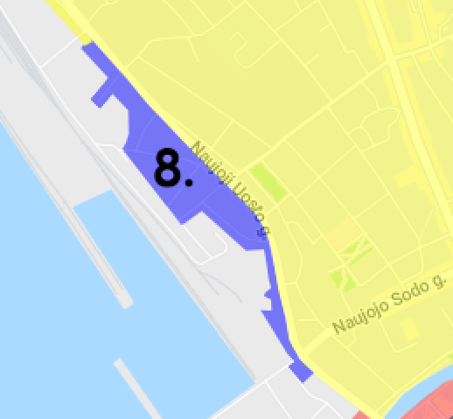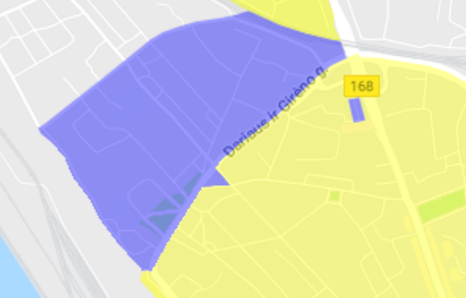
10.2.
10.1.
9.
[Grab your reader’s attention with a great quote from the document or use this space to emphasize a key point. To place this text box anywhere on the page, just drag it.]9

10.3. Geležinkelio stoties aikštelė ties Priestočio g. 1A (žr. 10 schemą).
10.4. Automobilių stovėjimo aikštelė ties Priestočio g. 7 (žr. 10 schemą).

10 schema. Mėlynosios zonos ribos
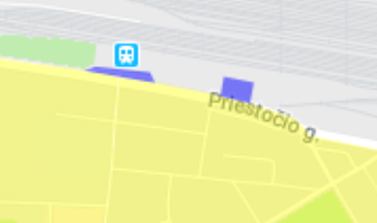
10.3.
10.4.

11. Nuo 2022 m. sausio 1 d.:
Prasideda nuo Tilžės g. ir Šilutės plento sankirtos, Šilutės plentu iki sankirtos su Kauno gatve, Kauno gatve iki sankirtos su Agluonos gatve, Agluonos gatve iki sankirtos su įvažiuojamuoju keliu į Naująją perkėlą (Nemuno g. 8), įvažiuojamuoju keliu į Naująją perkėlą, Nemuno g. 8 (kai kur žymima Varnėnų g.) iki sankirtos su Klaipėdos valstybinio uosto teritorijos rytine riba, palei Klaipėdos valstybinio uosto teritorijos rytinę ribą iki Minijos g. 6, toliau Minijos gatve iki sankirtos su Sausio 15-osios g., Sausio 15-osios gatve iki sankirtos su Tilžės g. ir Tilžės gatve iki sankirtos su Šilutės pl. (žr. 11 schemą).

11 schema. Mėlynosios zonos ribos
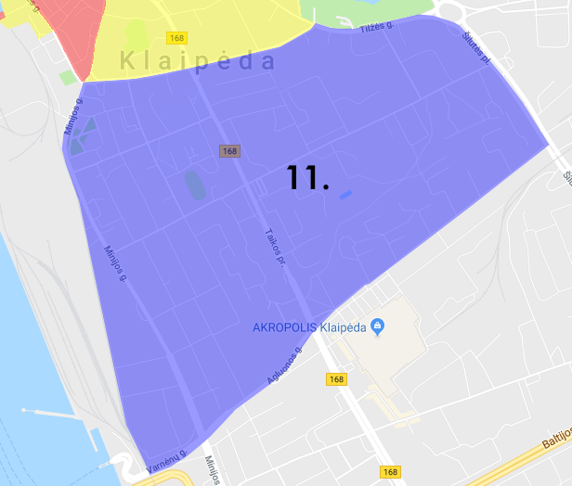

V. BALTOSIOS ZONOS RIBOS

12. Visa Klaipėdos miesto teritorija, išskyrus raudonosios, geltonosios, mėlynosios ir žaliosios zonų teritorijas.
________________________

